Voľnestojace vane – dizajnový sen do (takmer) každej kúpeľne

Hľadáte prvok, ktorý by vyzdvihol dizajn vašej kúpeľne? Začnite premýšľať o voľne stojacich vaniach. Prečo? Zistíte, že už na ne nemusíte žiadostivo hľadieť na stránkach časopisov o bývaní a tento skvost môžete mať aj u vás doma. Nechajte sa inšpirovať naším výberom, ktorý dokáže uspokojiť aj tie najnáročnejšie predstavy.

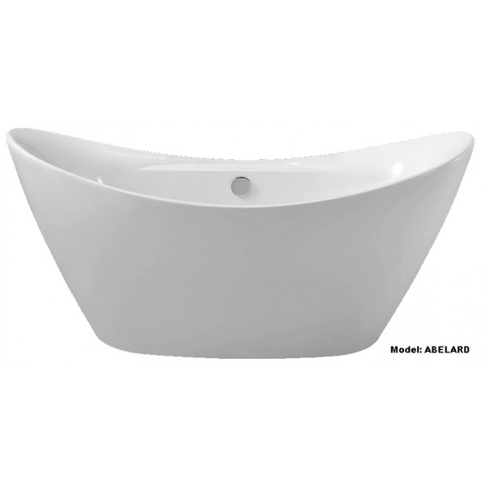
Túžite po krásnej, dizajnovej kúpeľni?
Dožičte si nádych luxusu pri relaxe a korunujte vašu kúpeľňu dizajnovou voľne stojacou vaňou ABERLAND. Pri každom kúpeli tak zažijete nezabudnuteľné momenty naplnené eleganciou talianskeho konceptu a päť hviezdičkového oddychu. Model ABERLAND je vhodný najmä do elegantne zariadených kúpeľní.

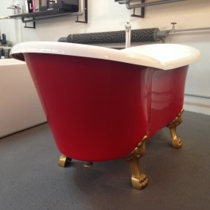

Hýčkajte sa s anglickým nádychom pokoja.
Voľne stojaca vaňa ARTEMIDA vám to dopraje
Presvedčenie o tom, že voľnestojace vaňe sú vhodné len pre veľké priestory, už dávno nie je pravdou. Práve po voľnostojacich vaniach typu ARTEMIDA siahajú interiéroví dizajnéri po celom svete, keďže vďaka ich typicky elegantným nožičkám sa aj vaša kúpeľna môže tešiť zo zaujímavého prvku presvetlenia a ľahkosti priestoru.

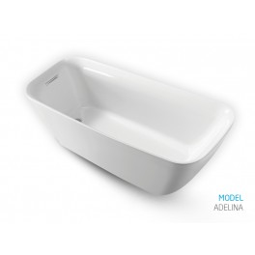
Snívate o modernej harmónii pre dokonalý relax?
Ak patríte medzi vyznávačov moderného a simplicitného štýlu, zasaďte do vašej kúpeľne voľne stojacu vaňu ADELINA. Vysnívali ste si voľne stojacu vaňu, ale chcete ju mať pri stene? Aj ADELINA ponúka túto možnosť. V jednoduchosti je krása, a presny vy to viete.

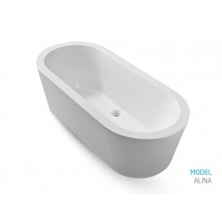
Hľadáte pre vašu kúpeľňu čisté línie?
My poznáme jej meno: ALINA. Regenerujte vaše telo a myseľ v objatí elegantného skvostu, ktorý vám otvorí brány do sveta relaxu. ALINA je voľba bez kompromisov medzi funkčnosťou a estetičnom. A vám už tak neostáva nič iné, ako si len vychutnať skvelý kúpeľ.

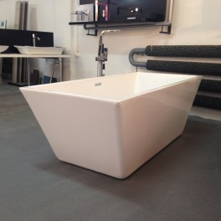
Moment, keď každý získa niečo pre seba
Vaňa, ako klenot každej kúpeľne má byť nielen pohodlná, ale musí vedieť uspokojiť rôzne nároky. AMARILA vďaka svojím ostrým líniám povýši vašu kúpeľňu na dizajnový priestor. Medzi jej obrovské výhody patrí zároveň univerzálnosť dizajnu, ktorý dokážete zladiť s naozaj širokou paletou zariadení vo vašej kúpeľni.

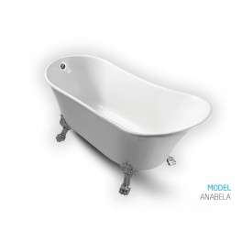
S kľudom Angličana a štýlom Taliana
Ak hľadáte svojráznu voľne stojacu vaňu a podmanivosť ARTEMIDY v červenom prevedení nie je pre vás to pravé, v ANABELE ste našli to, čo hľadáte. Jej krásne krivky ponúkajú priestor pre nezabudnuteľný kúpeľ, ktorý otvára brány fantázii. Vďaka dobrým teplotným vlastnostiam, ktoré udržia vodu teplú počaj dlhšej doby bude ANABELE životnou voľbou pre milovníkov dlhých kúpeľov.

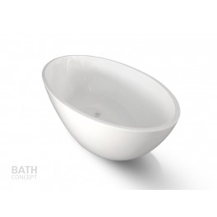
ANDORA – zrodila sa legenda
Napustite si horúci kúpeľ. Ľahni si a nechajte sa unášať. Voľne stojaca vaňa ANDORA tvarom pripomínajúca kvapku vody je zrodená pre bezchybný relax. A to nie je všetko, svojím dizajnom urobí z každej kúpeľne najobdivovanejšiu miestnosť aj u vás doma. ANDORA je optimálnym riešením pre tých, ktorí sa nechcú vzdať dizajnu pred funkcionalitou a hľadajú nikdy nekončiaci relax vďaka ergonomickému tvaru tejto vane.

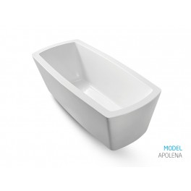
Nechajte vašu kúpeľňu vystúpiť zo všedného priemeru
Vo voľne stojacej vani APOLENA sa snúbi tradícia s modernou. APOLENA je vaňa určená pre milovníkov tradícií v interiérovom dizajne, ktorí zároveň túžia po kvapke osviežujúceho moderného štýlu.

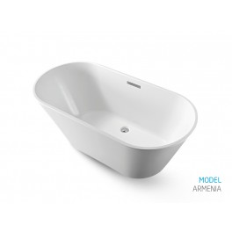
Odolný povrch a vysoký lesk, to je ARMENIA
Súčasný dizajn tohto modelu ponúka príjemný zážitok z kúpeľa okorenený skutočným pohodlím. ARMENIA dodá vašej kúpeľni závideniahodný osobitý nádych. Tak ako u každého modelu našich voľne stojacich vaní, aj ARMENIA má možnosť priloženia k stene.

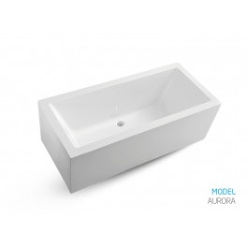
Jasný, jednoduchý a funkčný dizajn. Zoznámte sa s AUROROU.
Funkcionalistický profil tejto voľnestojacej vane je v absolútnej rovnováhe s každodenným používaním. Nenechajte sa však odradiť. Neznamená to, že kvalitou či dizajnom zaostáva. Naopak. AURORA je skvelou voľbou pre fanúšikov jasnej modernej elegancie, ktorá o svojej úchvatnosti vypovedá svojím vzhľadom.

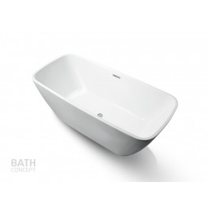
Do jej jemného dizajnu sa nedá nezamilovať
Predstavujeme vám skutočný šperk, ktorý bude vo vašej kúpeľni kľúčom k prvotriednemu odpočinku. ADORIA je elegantným prvkom kúpeľne s rovnovážnymi proporciami. Svojim majiteľom ponúka nový spôsob ako prežiť každodenný relax s ľahkou jemnosťou.

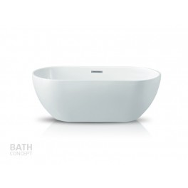
AVELANA: skutočné umelecké dielo
Voľne stojaca vaňa AVELANA sa stane dominantným prvkom vašej kúpeľne. Svojim budúcim majiteľom ponúka moderný dizajn s nádychom kúpeľných tradícií. AVELANA je skvelým riešením, ak túžite po dokonalom mieste na relax pre každého člena domácnosti.

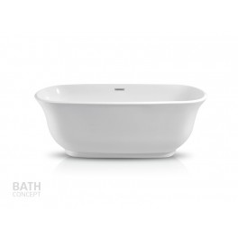
Tá, ktorá povstala z morskej peny pre vašu dokonalú kúpeľňu
Nie nadarmo výrobcovia pomenovali tento model voľne stojacej vane AFRODITA. Ponorte sa do elegancie a prepychu mytológie. Táto exkluzívna voľne stojaca vaňa vás vďaka svojmu nadčasovému dizajnu prenesie do období mytologických bájí. Každodenné rituály v kúpeľni tak premeníte na neopakovateľné zážitky.

